西安文理学院是2003年4月经教育部批准由西安联合大学与西安教育学院合并组建而成。西安联合大学是1990年经原国家教委批准，由西安师范专科学校(创建于1958年)与西安大学(创建于1980年)合并而成；西安教育学院创建于1952年。2006年11月，西安幼儿师范学校并入西安文理学院。西安幼儿师范学校创建于1955年。2009年7月，西安师范学校并入西安文理学院。西安师范学校创建于1903年。（以下按时间顺序介绍）
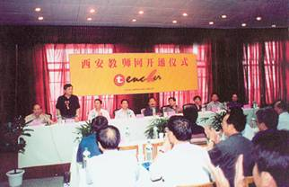
图一
图一：西安教育学院 是西安市政府举办的成人高等学校。筹建于1952年，1953年5月15日定名为“西安市中小学进修学校”，首任副校长高崇朴。同年9月，更名为“西安市教师进修学院”。1969年停办，共培养学员1728人。1979年3月10日恢复，1983年4月21日，成立“陕西省西安教育学院”。专业由初建时的中文、数学2个专业发展到2003年本专科专业33个，采取师训、干训并举；面授、函授并举；学历培训与岗位并举；系统培训与应急培训并举的办学形式，1991至2003年共培养毕业生6420人。2003年4月16日，经教育部批准，与西安联合大学合并组建西安文理学院，撤销西安教育学院建制。
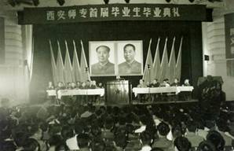
图二
图二：西安师范专科学校 是西安市政府举办的专科层次为主的普通师范院校。创建于1958年，1963年停办，首任党委书记刘钧、校长余达夫。1978年5月，成立“陕西师范大学西安专修科”。1980年与西安师范合并，1984年6月更名为“西安师范专科学校”。专业由初建时的中文、数学、理化、政教4个专业发展到1990年本专科专业13个，共为国家培养优秀师范教育人才5015人。1990年与西安大学合并组建西安联合大学，成为西安联合大学师范学院，撤销西安师范专科学校建制。
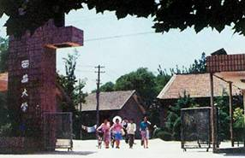
图三

图三：西安大学 是西安市政府举办的全日制地方性综合大学。创建于1980年9月，首任临时党总支书记雷行。专业由初建时的18个专业发展到1990年本专科专业26个，1980-1990年共为国家培养高等职业教育人才2141人。1990年与西安师专合并组建西安联合大学，成为西安联合大学职业技术学院，撤销西安大学建制。
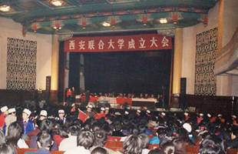
图四
图四：西安联合大学 是西安市政府举办的综合性普通高校。创建于1990年1月，由西安师范专科学校和西安大学合并而成。同年12月22日挂牌成立，分为师范学院和职业技术学院两院，首任临时党委书记兼副校长刘仲宁、副校长兼师院院长胥超、副校长兼职业技术学院院长宋怀德。1999年1月，实质合并。校长张道宏，党委书记王学民。2000年7月，学院整体搬迁至太白南路168号。有本专科专业29个，毕业生11981人。2001年12月，承办中日韩三国大学生乒乓球、足球、棒球对抗赛。2002年5月，承办陕西省第25届大学生田径运动会。同年9月，教育部在西安召开高校后勤社会化改革会议，我院作为参观点之一受到与会代表好评。2003年4月16日，经教育部批准，与西安教育学院合并组建西安文理学院，撤销西安联合大学建制。
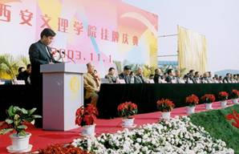
图五
图五：西安文理学院 是经教育部批准的全日制普通本科高等院校，2003年4月16日由西安联合大学与西安教育学院合并组建而成。同年11月1日举行挂牌仪式。首任党委书记王学民，校长张道宏；现任党委书记张建国，校长徐可为。
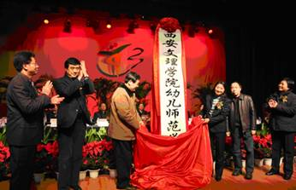
图六
图六：西安幼儿师范学校 西安幼儿师范学校是西安市政府举办的中等专业学校。创建于1955年，首任党委书记段秀慧（1962年）。学校设置有学前教育、医学营养（儿童营养与保健）等专业，是陕西省唯一的培养专业幼儿园教师的学校，也是陕西省幼儿教师、园长培训中心。1955年至合校前共培养了优秀毕业生3373人，培训幼儿教师和幼教管理干部近万人次。2006年11月并入西安文理学院。

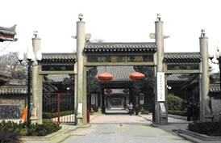
图七
图七：西安师范学校 西安市政府举办的一所培养大专程度小学教师的专门学校。创办于1903年（清光绪29年）名为“两级师范学堂”，其前身是创建于明万历三十七年(1609)的 “关中书院”，创始人是关学大师冯从吾。2009年7月并入西安文理学院。

